融合报道、应用创新参评作品推荐表

作品标题 |  |  | 孔子神游记 |  |  |  |  |  | 参评项目 |  | 融合报道
 |  |  |  |  |  |  |  |  | 字数/  时长 |  | 5分7秒 |  |  | 语种 |  |  | 中文
主创人员 |  |  | 刘羡、张舰元、徐洋、李雪瑶、李伊璐 |  |  |  |  |  | 编辑 |  | 吴庆才
原创单位 |  |  | 中国新闻社 |  |  |  |  |  | 发布平台 |  | 中国新闻网网站
发布日期 |  |  | 2024年7月10日10时25分 |  |  |  |  |  |  |  | 入选“三好作品”
 |  |  |  |  |  |  |  |  |  |  | 入选“我的代表作”
作品链接  和二维码 |  |  | http://www.chinanews.com.cn/cul/shipin/cns/2024/07-10/news994500.shtml  
︵  采作  编品  过简  程介  ︶ |  | 在第十届尼山世界文明论坛举办节点推出视频《孔子神游记》，将传统动画与前沿AIGC技术融合，将孔子的“周游列国”创新为“周游世界”，让孔子与西方历史上杰出思想家利玛窦、伏尔泰、爱默生展开一场场别开生面的对话，构建了一个跨越时空的思想对话空间。作品以孔子提出的“仁、义、礼”核心理念为线索，通过幽默风趣的文风，将严肃的思想对话转化为生动有趣的视听体验，展现东西方思想巨匠之间的智慧交锋。旁白解说厚重充满古韵，音乐跟随地域进行变化，营造和谐氛围感；叙事以总—分—总结构，从古代春秋时期延展至当代社会，跨越东西方地域，生动展现哲学思想交流。
社  会  效  果 |  | 该作品凭借创新表达与跨文化共鸣，形成广泛传播。国内覆盖腾讯、百度、搜狐、凤凰等主流门户首页，获新闻网站及客户端转载超150篇次；海外辐射美联社、福克斯等400余家国际媒体；华文媒体落地近百篇次。在海外平台收获“创意性十足，看到了AI技术发展的价值”“周游列国变周游世界，真是非常用心了”“这些对话内容展现了孔子思想跨文化、跨时空的意义”等评论。获评中新社2024年十佳新闻作品；2024年中国正能量网络精品征集展播活动获评“网络正能量音视频”十佳网络精品；入选“2024国际短视频大赛优秀作品名单”；2024中国正能量网络传播AI精品案例征集展播活动中获“正能量网络传播AI精品案例”。社会效益与国际传播价值显著。
传  播  数  据 |  | 新媒体传播  平台网址 |  | 1 | https://weibo.com/1784473157/OmTtetX86?refer_flag=1001030103_
 |  |  |  | 2 | https://www.kuaishou.com/f/X-6VvQhTq6HR9Z3Q
 |  |  |  | 3 | https://v.douyin.com/i6WqAssd/
 |  | 阅读量（浏览量、点击量） |  | 2400万+ |  |  |  | 转载量 |  | 550+ |  | 互动量 |  |  | 9000+
︵  初推  评荐  评理  语由  ︶ | 该作品以轻快灵动的叙事消解了东西方哲学的厚重感，通过“时空穿越”的创意设定，赋予传统文化传播以年轻化表达。技术层面，AIGC与手绘动画的有机融合形成独特视觉风格，考究的服化道与地域化配乐构建沉浸式文化场域。特别是剧本在保持学术严谨性的同时，以“夫子趣谈”的形式设计矛盾与笑点，使“和而不同”的文明观深入人心。这种兼具国际视野与本土底蕴的创新实践，为传统文化IP的现代化传播提供范例，社会效益与艺术价值并重。同意推荐。  签名：  （加盖单位公章）  2025年 月 日
联系人 |  |  | 韩仪 |  |  | 邮箱 | hanyi@chinanews.com.cn |  |  |  |  |  | 手机 |  |  | 18010119980
地址 |  |  | 北京市西城区百万庄南街12号中国新闻社 |  |  |  |  |  |  |  |  |  | 邮编 |  |  | 100037

《孔子神游记》文字稿

假如没有孔子，东亚的文明是否会有另一番模样？
仁、义、礼，
是否会被其他思想取代？
天不生仲尼
万古如长夜
幸而他来过……

1582年，意大利传教士利玛窦来到中国，通过翻译儒家经典、与中国士大夫交流、撰写介绍中国著作等方式，促进中西文化之间的交流和理解。
利玛窦遇见孔子，是西方文明和东方智慧在精神层面的第一次相遇。

孔子：有朋自远方来，不亦乐乎！
利玛窦：仲尼先生，您好！
孔子：您戴儒冠穿儒服，俨然是一位资深儒者了。

利玛窦：When you're in Rome do as the Romans do. 来到中国入乡随俗。
利玛窦：仲尼先生，您的交友之道在东方流传广泛，我从《论语》中了解到许多交友智慧。
孔子： 我交友尚德不尚利，尚学问不尚权势。
利玛窦：“君子和而不同，小人同而不和”。我来中国认识了徐光启先生、李之藻先生，共同翻译了《测量法义》《同文算指》。也认识了很多东方儒士，我们一起谈经论道。
孔子：友直，友谅，友多闻，益矣。

生活在18世纪法国的伏尔泰，十分推崇孔子，儒家哲学强调人的主体性，社会秩序需要依托个人道德责任，这与启蒙时代理性回归的需求不谋而合。

孔子：您是“孔庙大主持”？
伏尔泰：哈哈，正是在下。
孔子：哈哈哈哈，将自己的书房命名为“孔庙”，笔名取为“孔庙大主持”，您当真是一位很开放包容的哲学家。
伏尔泰：贵国是一个明智和开化的国家。
孔子：谢谢。
伏尔泰：仲尼先生，我非常喜欢您的那句话“己所不欲，勿施于人”，这是最纯粹的道德，我欣赏这种推己及人的思考方式。
孔子：我认为这是一个人可以并应该终身奉行的对待人际关系、族群关系、国家关系的基本准则。

在伏尔泰和一大批法国思想家的推动下，1789年，“己所不欲，勿施于人”被写入《人权宣言》，作为公民的基本道德准则和人类伦理的金律。

千年来，中西方学者通过不断的交流与碰撞，推动了思想和文化的融合。
孔子：爱默生君，您在写什么？
爱默生：仲尼先生，我在写日记。
孔子：原来是在“吾日三省吾身”。
爱默生：仲尼先生，我在向东方智慧学习的过程中，很是崇拜儒家思想中的“君子”之说。“君子坦荡荡”“君子成人之美”“君子泰而不骄”等说法我都很是喜欢。
孔子：君子是有德性的人，要胸怀大志，在修身、齐家之后，要进而治国、平天下。君子、圣贤都要有强烈的社会使命感。
爱默生：非常赞同！武力会招致另一种武力，美德会引来更多的美德，美德能够造就君子，君子是治理和改造社会的中坚力量。
孔子：哈哈！没想到两千多年后，你我的思想上竟有如此深层相通之处。

孔子不仅是中国的孔子，也是世界的孔子。

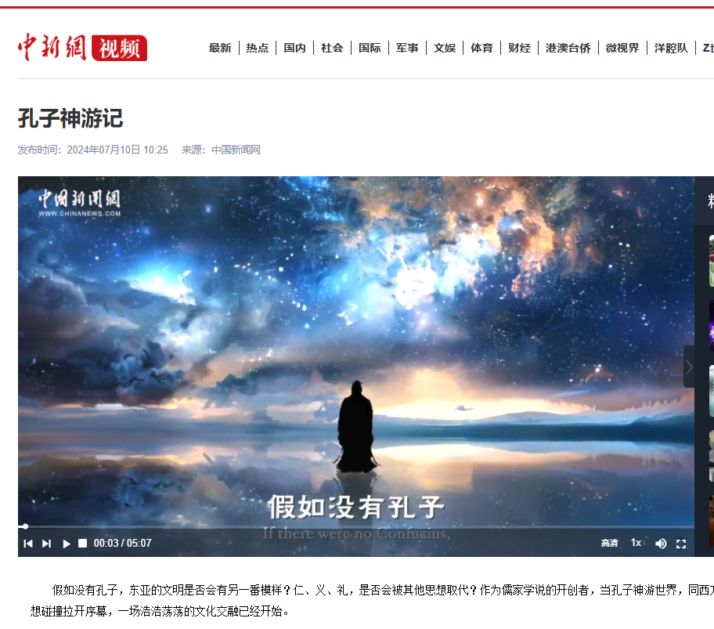
作品首屏截图

